4.2 系统功能划分

4.2.1 用户子系统功能划分
用户子系统主要包括用户注册，订单信息，查看公告信息。用户子系统模块如图4-1。
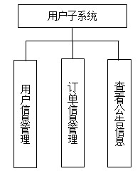
图4-1 用户子系统模块图

4.2.2 管理员子系统功能划分
管理员子系统可分为用户管理，订单管理，分类管理，商品管理，公告管理。管理员子系统如图4-2。
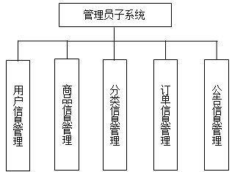

图 4-2 管理员子系统模块

4.3 系统功能描述

4.3.1 用户子系统功能描述
用户是二手车交易系统中主要的角色，用户查询商品信息，也可以在线购买二手车。所以用户子系统是二手车交易系统的核心模块。具体功能如下：
1．注册用户信息
新用户注册成会员并可以修改个人信息，注册后可以购买二手车。
2．订单信息
用户选购二手车生成订单。
3．查看公告
查看发布的公告信息。

4.3.2 管理员子系统功能描述
管理员子系统负责整个系统各种信息的更新与维护的操作。
1．统计管理
统计订单信息。
2．用户管理
对系统的用户和管理员信息进行维护。
3．分类管理
管理员对二手车的分类信息进行管理。
4．订单管理
管理员对订单信息进行管理。
5．公告管理
管理员对系统的公告信息进行管理。
6．商品管理
管理员对商品信息进行管理。

5.5 用户子系统
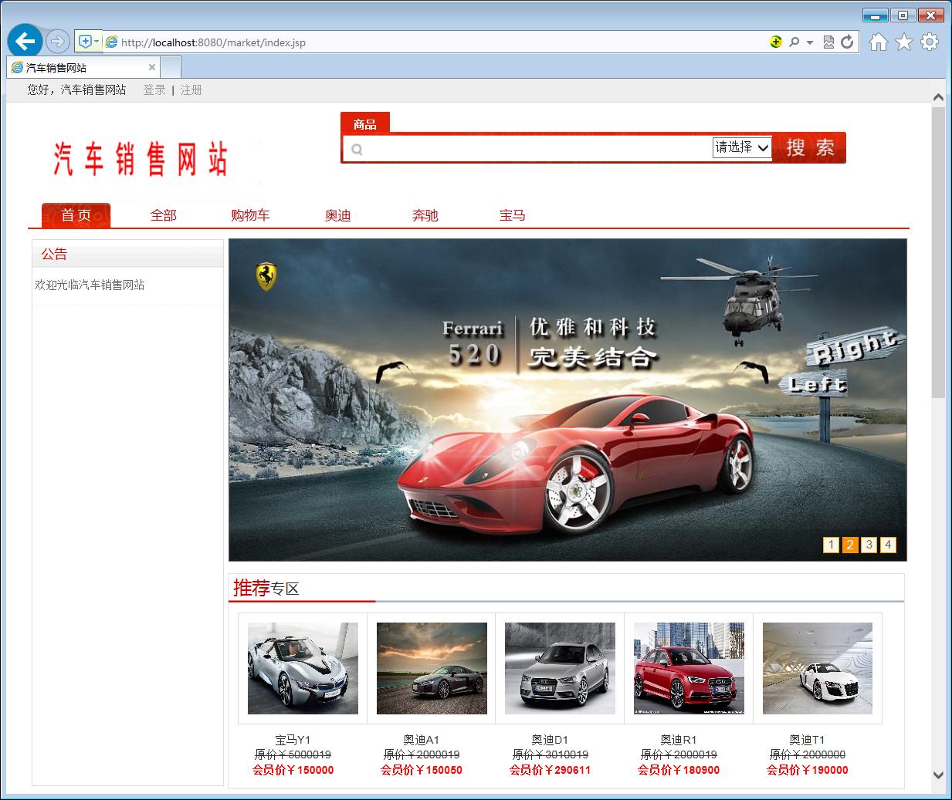
图5-18 系统主页面
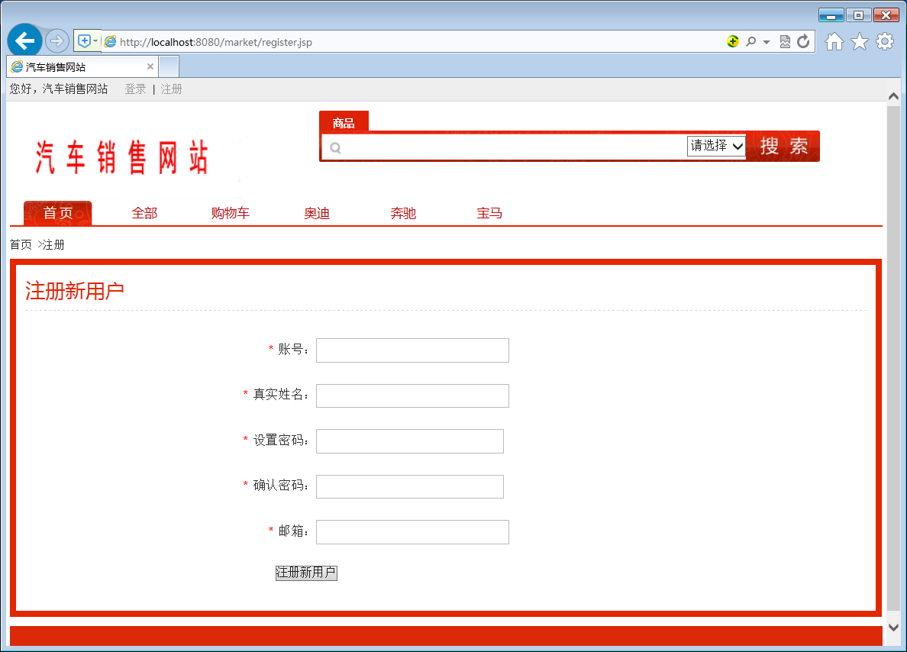
图5-19 用户注册页面
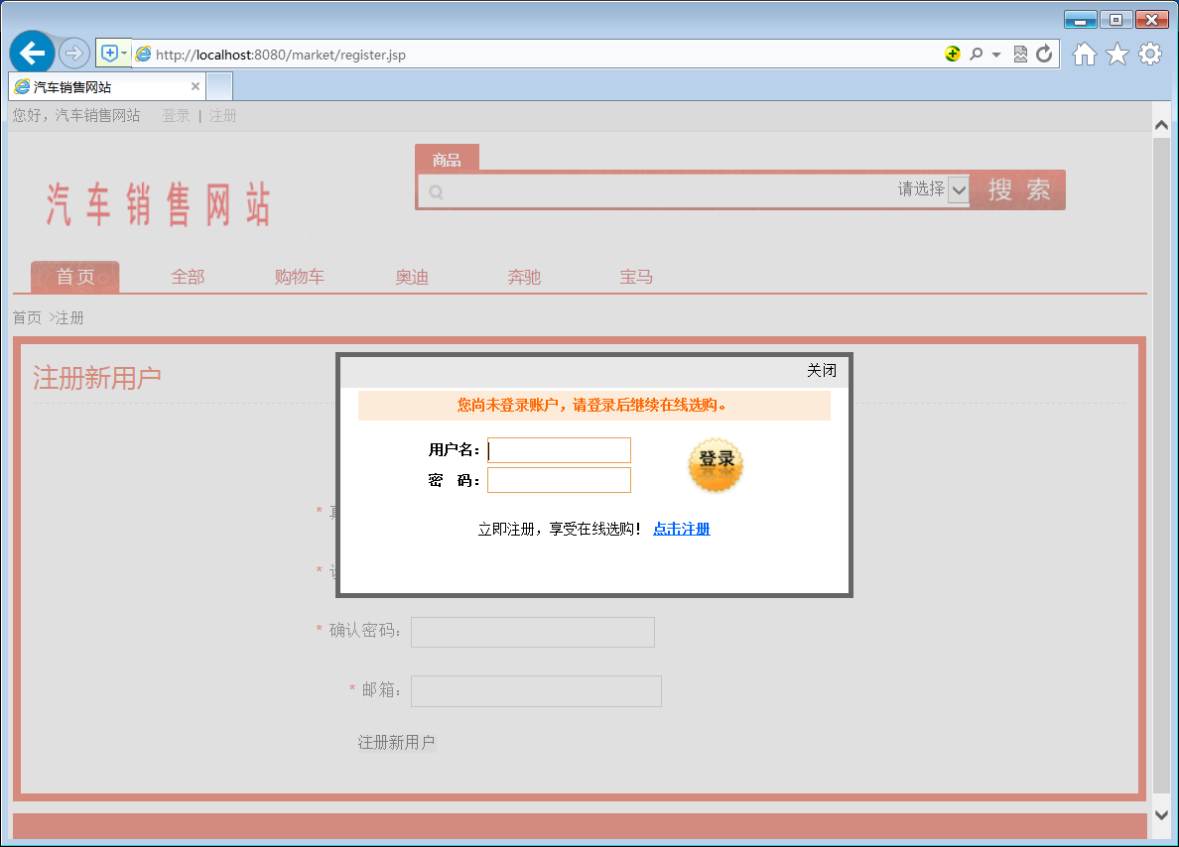

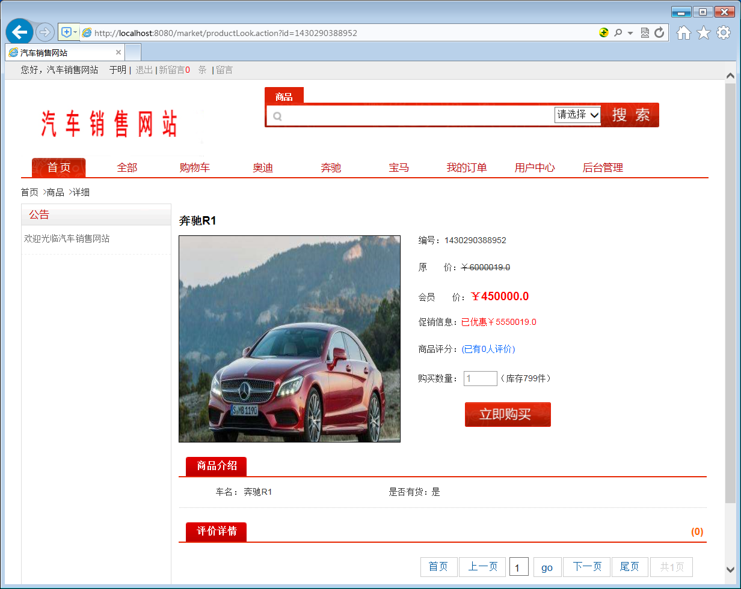

图5-20 购买页面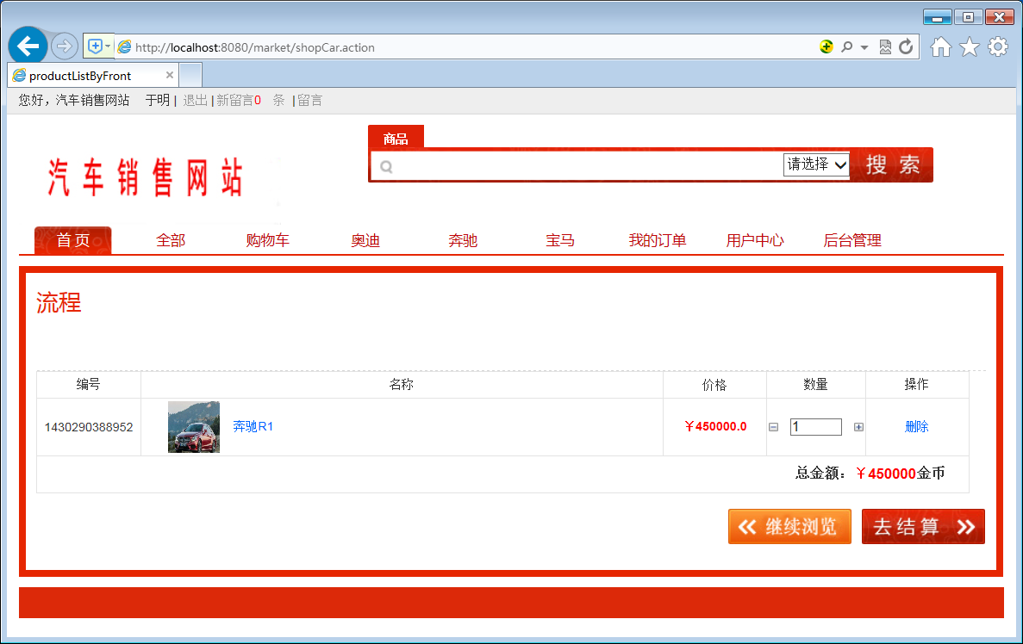
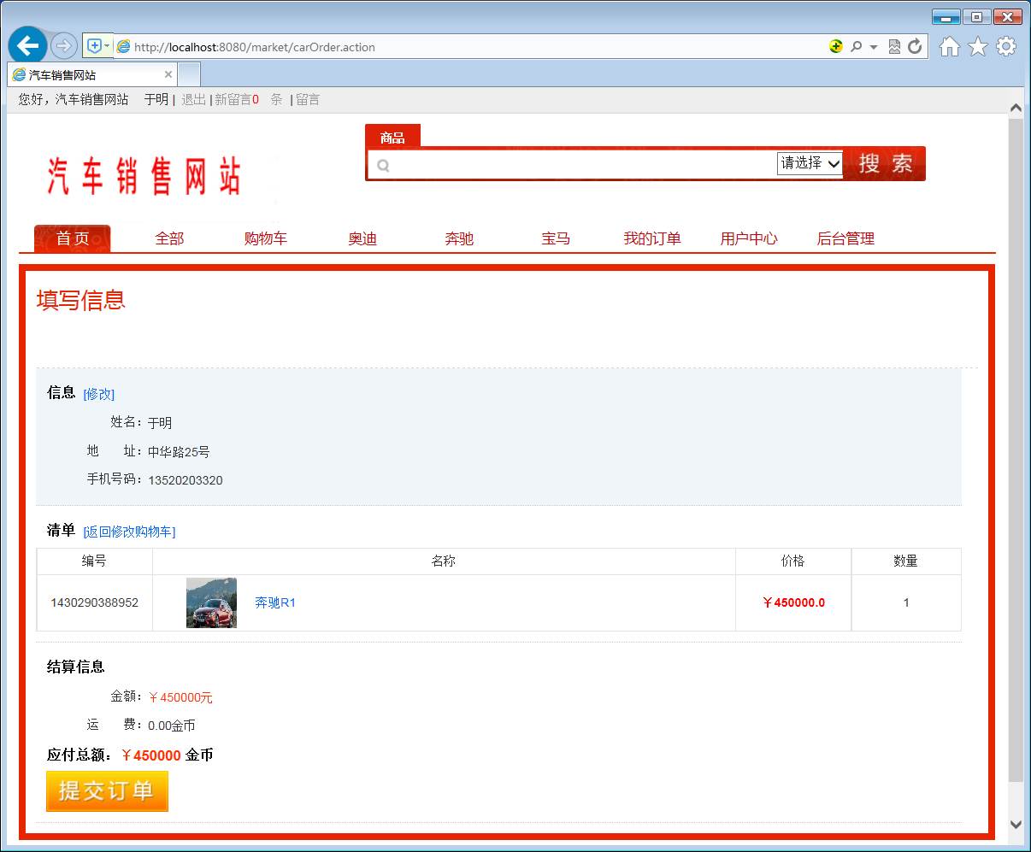

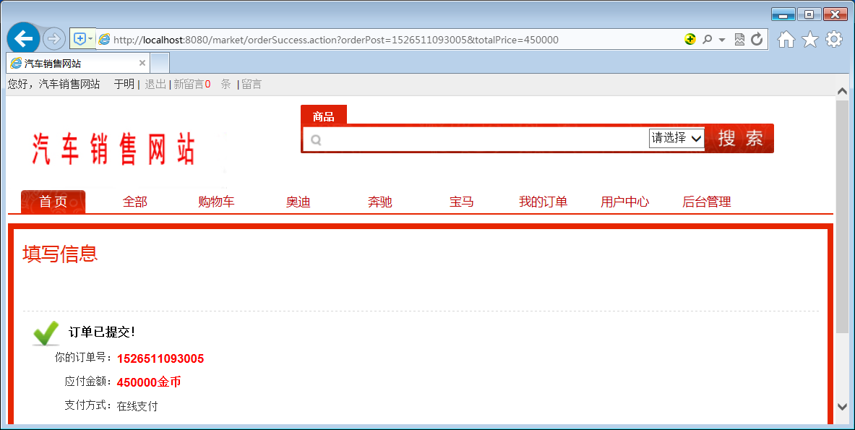

图5-21 结算页面
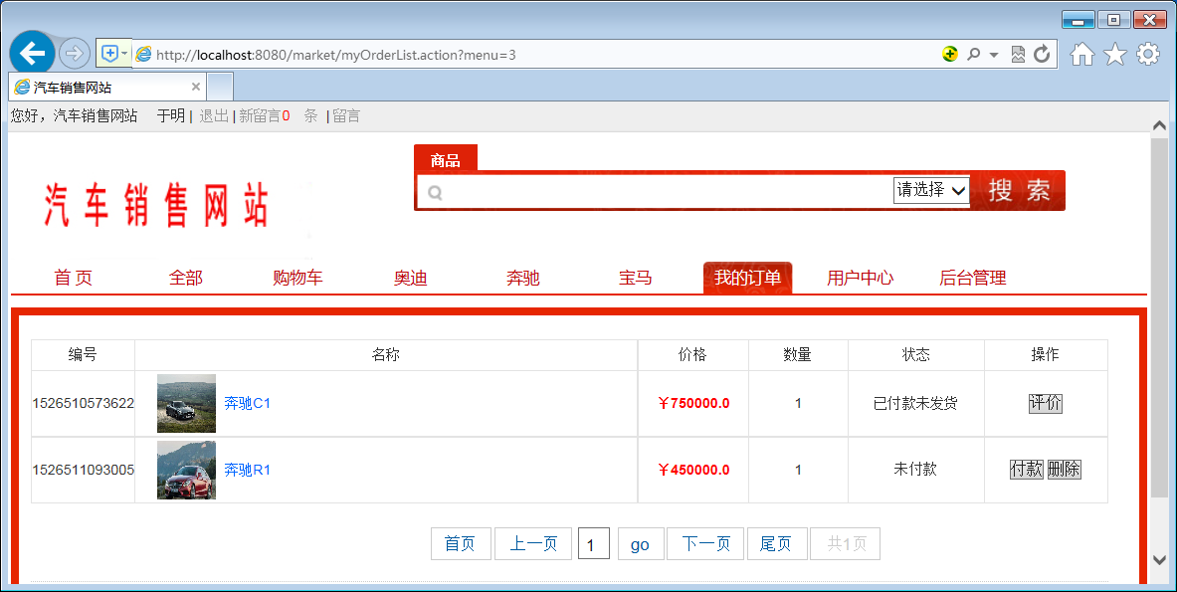
图5-22 我的订单页面
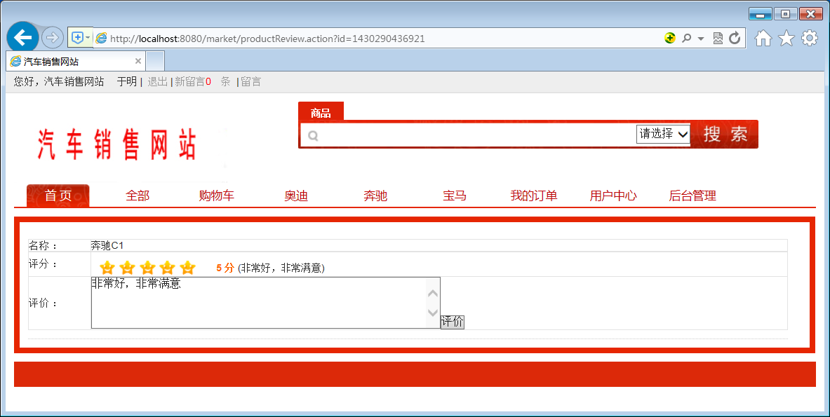
图5-23 我的订单页面

5.4 管理员子系统

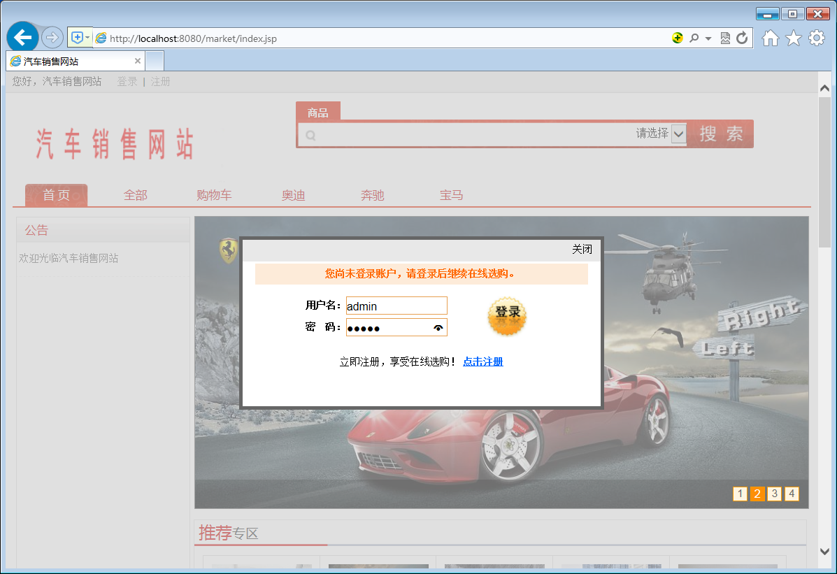
图5-4 登录页面
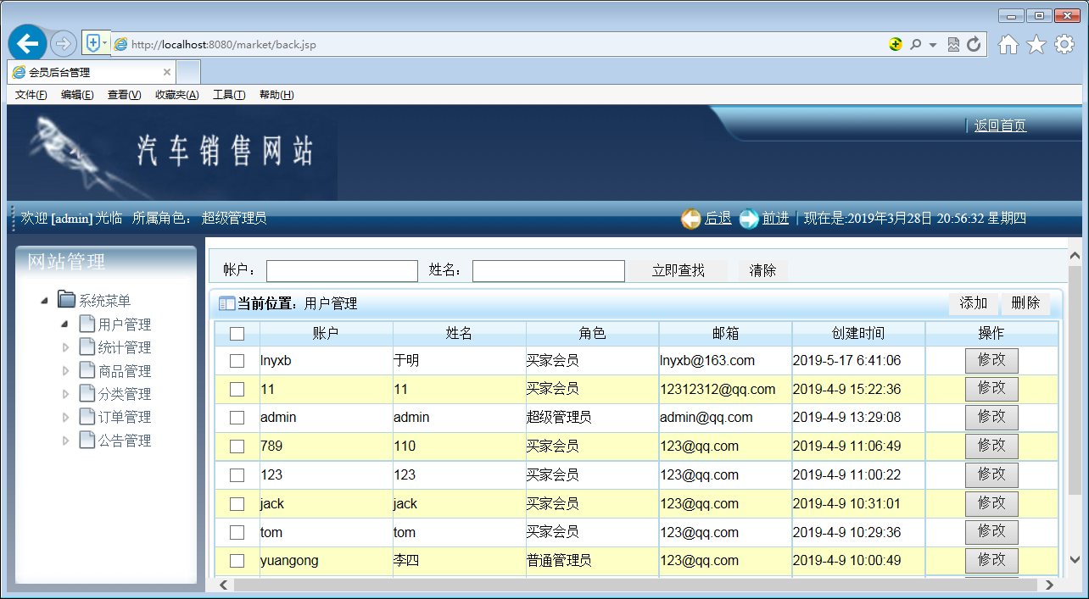
图5-5 用户管理模块
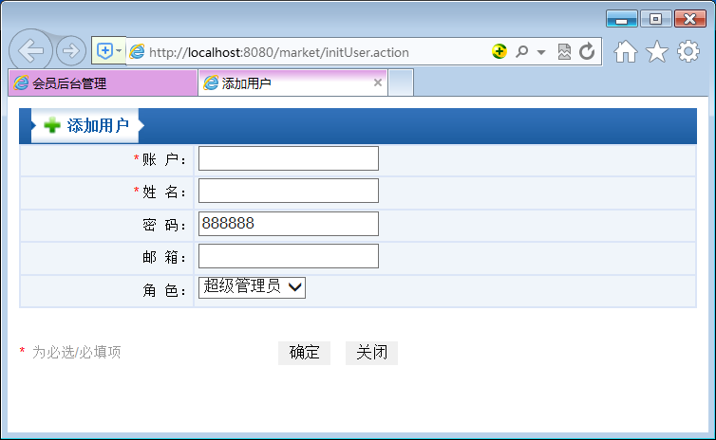
图5-6 添加用户管理模块
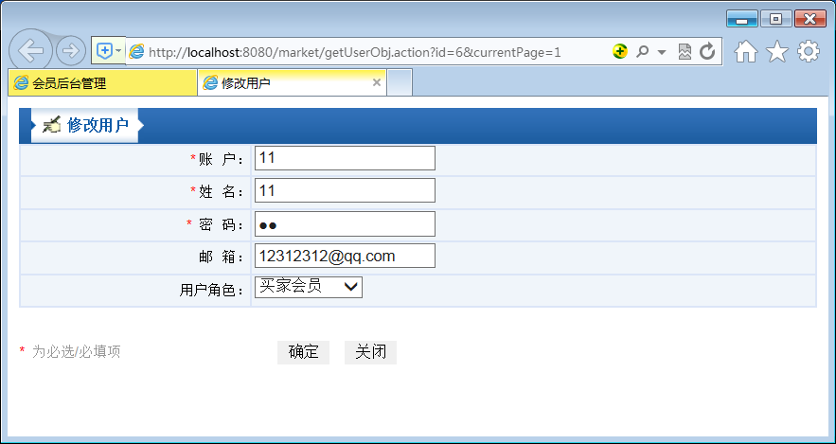
图5-7 修改用户管理模块
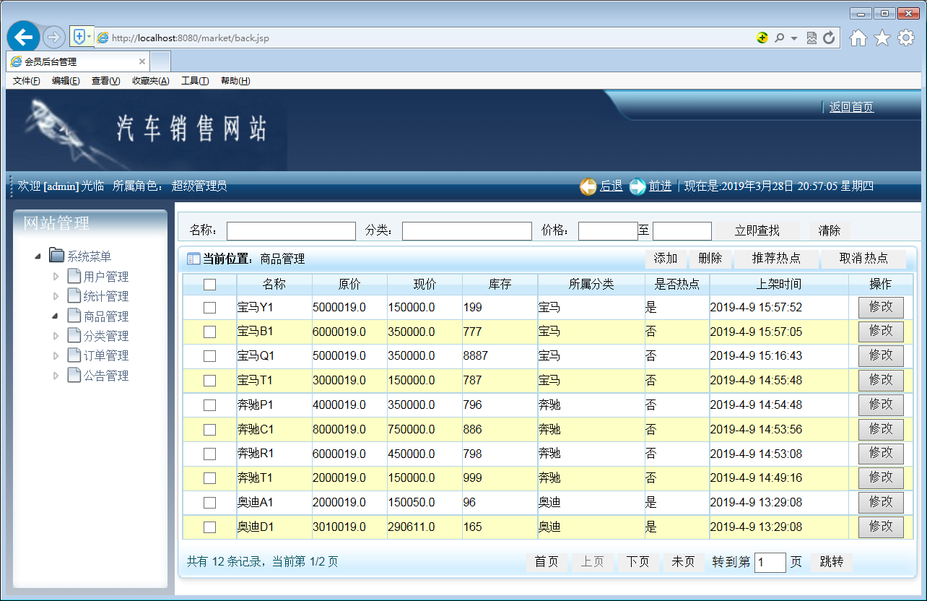
图5-8商品管理主页面
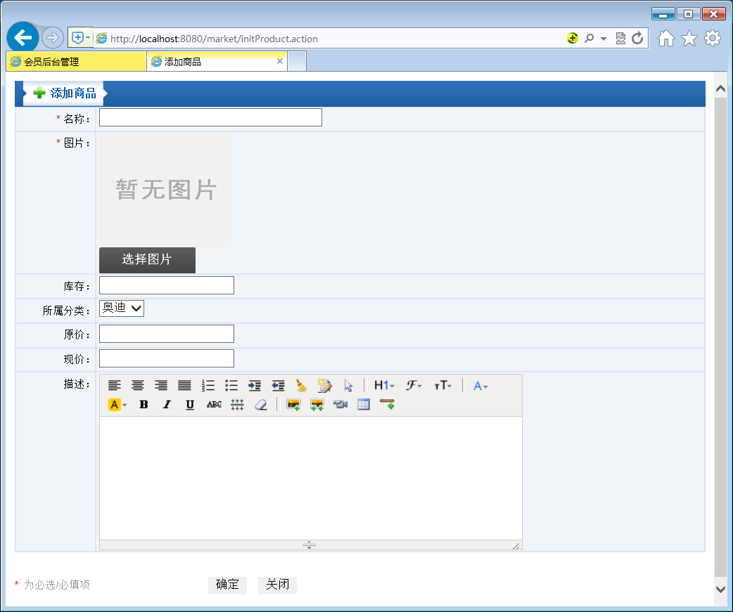
图5-9 添加商品页面
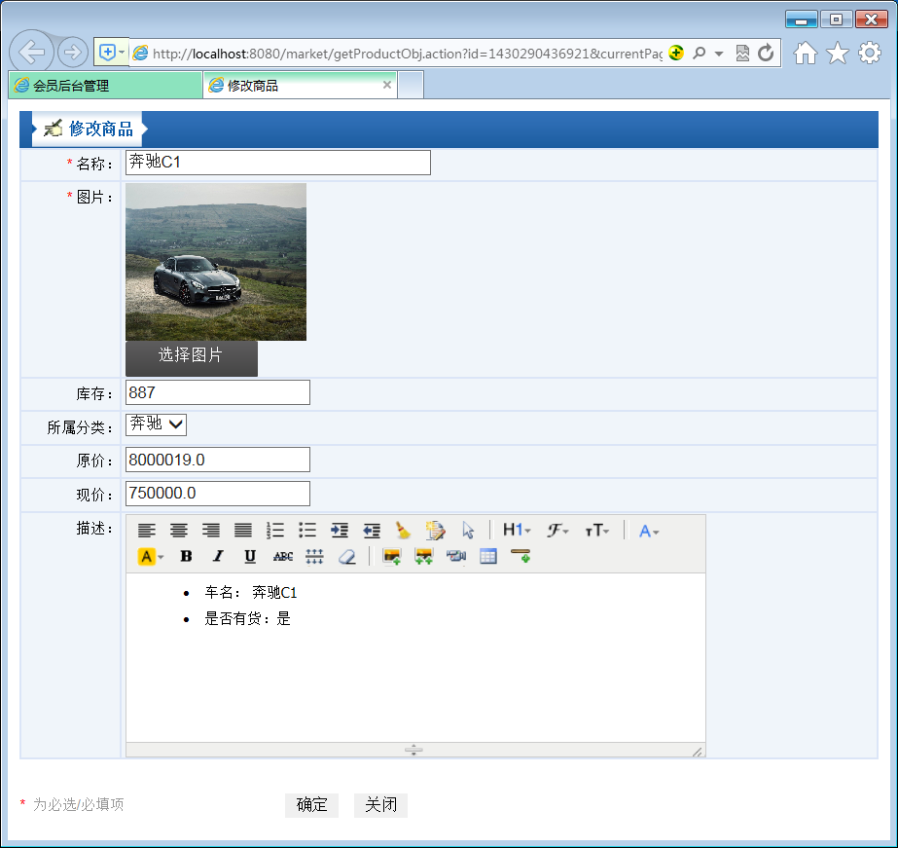
图5-10 修改商品页面
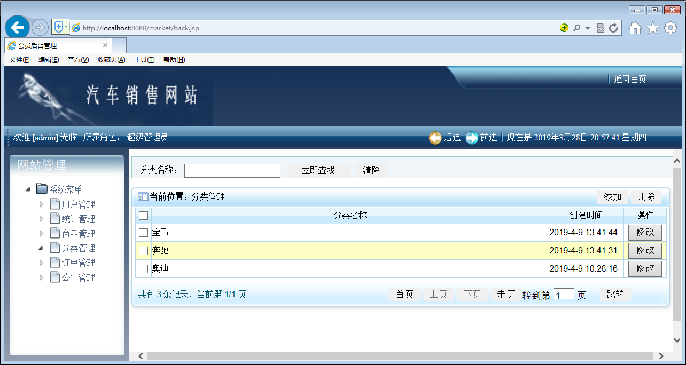
图5-11 分类管理模块

5.4 普通管理员子系统的实施
普通管理员系统主要由三个模块组成，统计管理，订单管理，公告管理。

5.4.1 统计管理模块
统计二手车销售信息。对应的磁盘文件为getOrderTotalMange.action，对应的页面设计如图5-13所示：
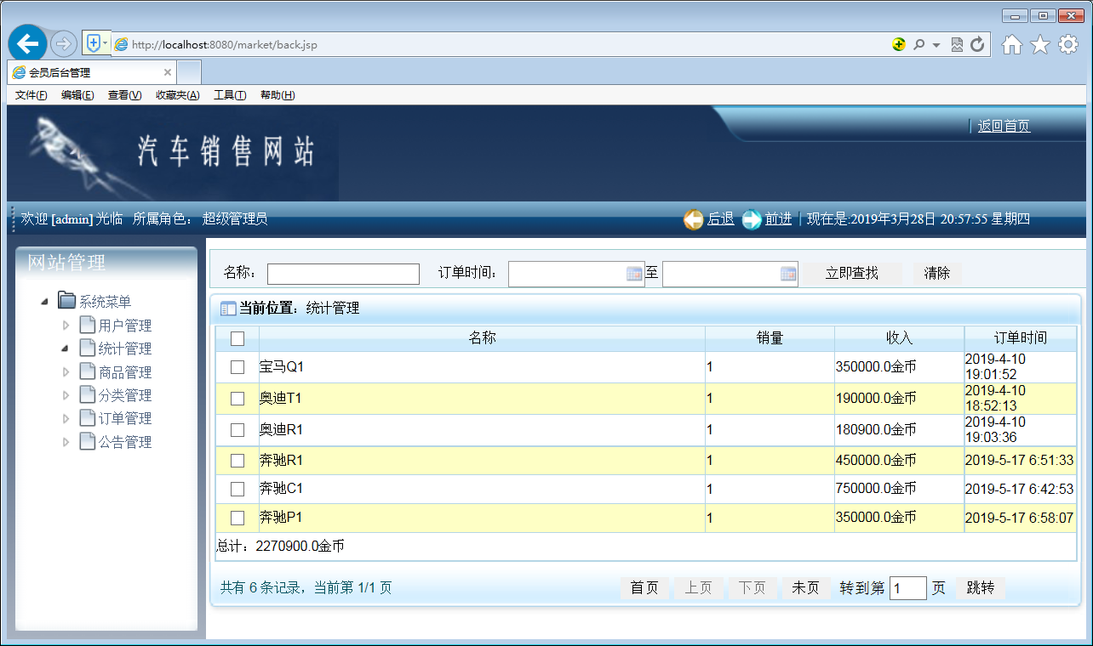
图5-13 统计管理页面
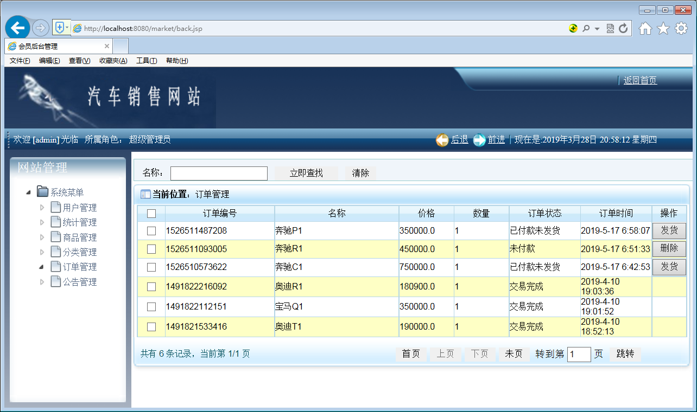
图5-14 订单管理页面
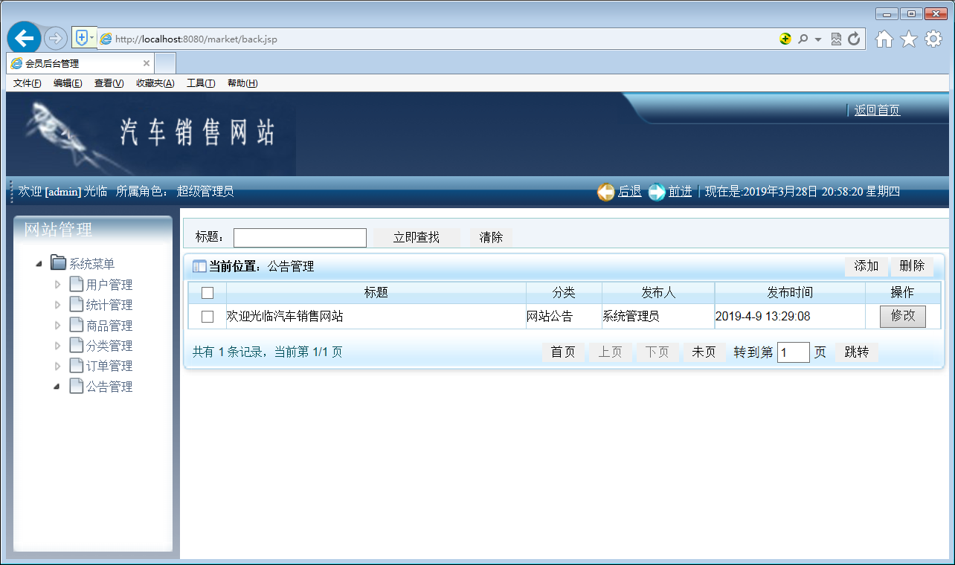
图5-15 公告管理主页面
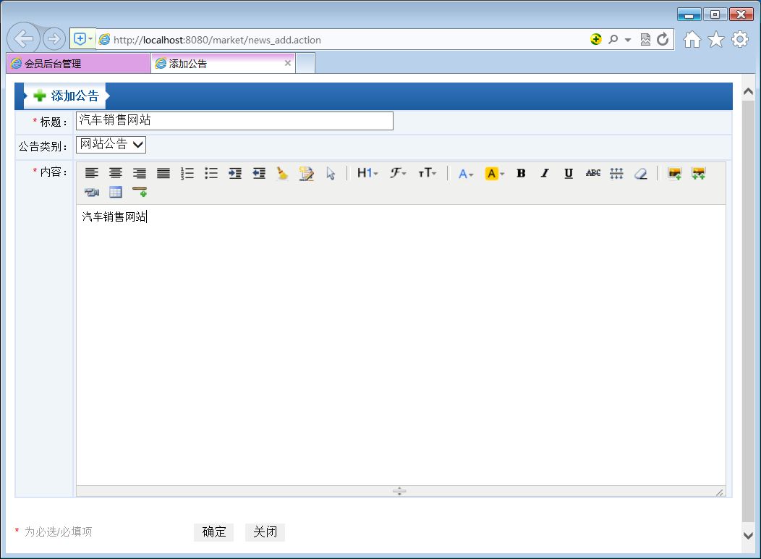
图5-16 添加公告信息页面

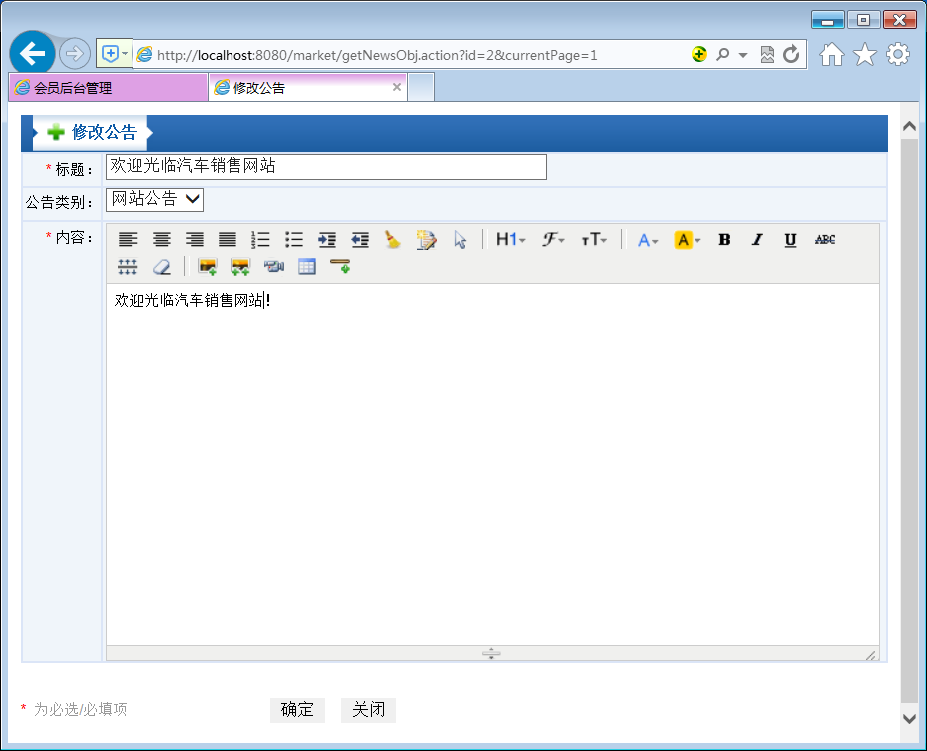
图5-17 修改公告信息页面

